实验6 Matlab符号计算

实验目的：
- 掌握定义符号对象的方法；
- 掌握符号表达式的运算法则以及符号矩阵运算。
- 掌握求符号函数极限、导数、定积分和不定积分的方法。
- 掌握符号函数绘图的方法。
实验内容：
- 用符号方法求下列极限或导数。
  - 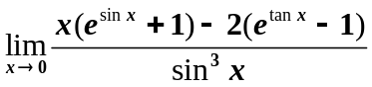。
function [ ] =d()
syms x;
f=(x*(exp(sin(x))+1)-2*(exp(tan(x))-1))/(sin(x)^3);
z=limit(f,x,0);
disp(z);
end
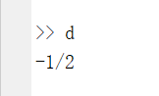
  - 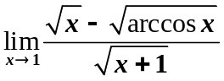。
function [ ] =d()
syms x;
f=(x^(1/2)-(acos(x))^(1/2))/((x+1)^(1/2));
z=limit(f,x,1);
disp(z);
end
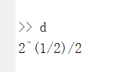
  - 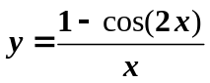，求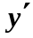和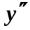。
function [ ] =e()
syms x;
y=(1-cos(2*x))/x;
z=diff(y,x,1);
k=diff(y,x,2);
disp(z);
disp(k);
end
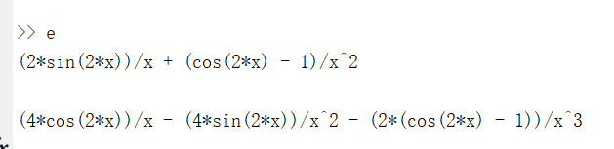
- 用符号方法求下列积分。
- 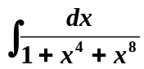
function [ ] =f()
syms x;
f=1/(1+x^4+x^8);
z=int(f,x);
disp(z);
end
>> f
-(3^(1/2)*(atan((2*3^(1/2)*x)/(3*((2*x^2)/3 - 2/3))) - atanh((2*3^(1/2)*x)/(3*((2*x^2)/3 + 2/3)))))/6

- 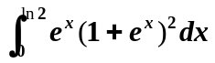
function [ ] =f()
syms x;
f=exp(x)*(1+exp(x))^2;
z=int(f,x,0,log(2));
disp(z);
end
>> f
(exp(6243314768165359/9007199254740992)*(3*exp(6243314768165359/9007199254740992) + exp(6243314768165359/4503599627370496) + 3))/3 - 7/3

3．求下列级数之和。
（1）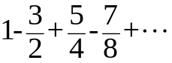
function [ ] =f()
syms x n;
f=(2*x+1)/(2*x)*(-1)^(2*x+1);
s=symsum(f,n,0,inf);
disp(s);
end
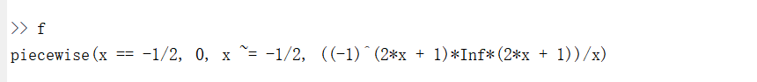
（2）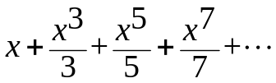
function [ ] =f()
syms x n;
s=symsum(x^(2*n+1)/(2*n+1),n,0,inf);
disp(s);
end
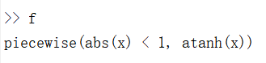
4. 利用符号绘图函数对下面的隐函数在[-8, 8]区间内进行绘图。
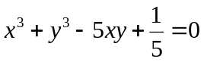
function [ ] =f()
syms x y;
s=ezplot(x^3+y^3-5*x*y+(1/5));
disp(s);
end
